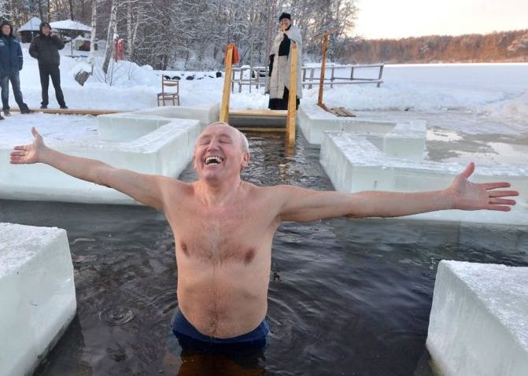

Погружение в прорубь на праздник Крещения Господня — это одна из интереснейших традиций православных христиан. Но в последние годы купание в проруби стало чуть ли не народной забавой. Многие прыгают в ледяную воду на спор, ради интереса, и только единицы подходят к этому вопросу осмысленно.
Укоренившаяся традиция «принять на душу» в целях обогрева на самом деле крайне опасна и может в последствии сыграть злую шутку. Медики категорически не советуют пить алкоголь перед окунанием в прорубь. Кроме вреда здоровью это противоречит религиозному обряду. Ни в коем случае не стоит пить алкогольные напитки перед тем, как войти в прорубь, ведь это святое таинство, очищение от грехов телесных и душевных.
Центр ГИМС ГУ МЧС России по Свердловской области обращается к населению с просьбой быть осторожными и внимательными, находясь вблизи водоемов. Не стоит забывать и о своем моральном облике. А для того, чтобы праздник не был омрачен, необходимо соблюдать несколько правил безопасного поведения на воде:
1. Не совершать купание в местах, не оборудованных для этой цели. Основное правило — не купаться в одиночку и в состоянии алкогольного опьянения. 2. Перед погружением в Иордань не выпивайте ни капли спиртного. Трезвым необходимо быть и до купания и после него. 3.Охлаждайтесь постепенно: сначала снимите верхнюю одежду, через несколько минут — обувь, затем разденьтесь по пояс и только потом заходите в воду. 4. Перед купанием разотрите тело любым жирным кремом или оливковым маслом. 5. Находитесь в воде не дольше 1 мин. Когда вылезете, разотритесь махровым полотенцем и поспешите в теплое помещение, где можно выпить горячего чаю.
Государственный инспектор по маломерным судам инспекторский участок (г. Красноуфимск) Центра ГИМС ГУ МЧС России по Свердловской области Халилов А.А.

